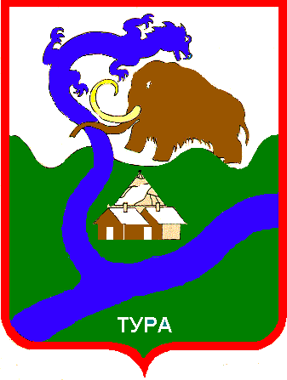

РОССИЙСКАЯ ФЕДЕРАЦИЯ

Красноярский край

Эвенкийский муниципальный район

**АДМИНИСТРАЦИЯ**

**посёлка Тура**

648000, Красноярский край, Эвенкийский район, посёлок Тура, ул. Советская, 4,e-mail: [adm.tura@bk.ru](mailto:adm.tura@bk.ru). тел.8 (39170) 31-481

**П О С Т А Н О В Л Е Н И Е**

« 03 » октября 2024 г. посёлок Тура №130 -п

О вручении Благодарственного письма

Главы посёлка Тура

В честь празднования Дня учителя, на основании Постановления Администрации посёлка Тура от 22.11.2019 № 109-п «О награждении Почётной грамотой Главы посёлка Тура и объявлении благодарности Главы посёлка Тура», **ПОСТАНОВЛЯЮ:**

1. Вручить благодарственное письмо Главы посёлка Тура:

- Карповой Анне Михайловне, учителю русского языка и литературы МБОУ «Туринская средняя школа» Эвенкийского муниципального района Красноярского края.

- Каюковой Елене Геннадьевне, учителю музыки и изобразительно искусства МБОУ «Туринская средняя школа» Эвенкийского муниципального района Красноярского края.

- Корниенко Виктории Евгеньевне, педагогу дополнительного образования МБОУ «Туринская средняя школа» Эвенкийского муниципального района Красноярского края.

- Токаревой Виктории Владимировне, педагогу дополнительного образования МБОУ «Туринская средняя школа» Эвенкийского муниципального района Красноярского края

- Шалгыновой Наталье Петровне, учителю начальных классов МБОУ «Туринская средняя школа» Эвенкийского муниципального района Красноярского края.

2. Контроль за исполнением настоящего Постановления оставляю за собой.

3. Настоящее Постановление вступает в силу с момента подписания и подлежит официальному опубликованию в «Официальном вестнике Эвенкийского муниципального района», размещению на официальном сайте Администрации посёлка Тура (<https://tura-evenkya.gosuslugi.ru>).

|  |  |
| --- | --- |
| И.о. Главы посёлка Тура | И.П. Власюк |

*Исп.: Большакова Д.В.*

*Тел.: 31481*

*Напр.: дело2*